**Значение игр в период адаптации детей в детском саду**

Бикташева Галина Алексеевна

МАДОУ №21 «Детский сад комбинированного вида» г.Кемерово

Аннотация: рассматривается актуальный вопрос об адаптации ребенка к новым для него условиям среды в детском саду, которые являются для него тяжелым и болезненным процессом, сопровождающийся рядом негативных изменений в детском организме, затрагивающий все его уровни, и нередко, приводящий к стрессу. Практическая значимость заключаются в том, что в нем сконцентрирован опыт работы по организации игровой деятельности, направленной на формирование эмоциональных контактов в моделях «ребенок – взрослый» и «ребенок – ребенок» и способствующей сглаживанию процесса адаптации малыша, впервые пришедшего в детский сад.

Ключевые слова: адаптация, дошкольники, игровые технологии, эмоциональное напряжение, совместная игра.

Адаптация - это приспособление организма к изменившимся условиям жизни, к новой обстановке. А для ребенка раннего возраста детский сад, несомненно, является новым, неизведанным пространством, где он встречает много незнакомых людей и ему приходится приспосабливаться.

Ранний дошкольный возраст – чрезвычайно ответственный период в развитии ребенка, когда происходит закладка фундамента его личности.

Основная задача игр в этот период - формирование эмоционального контакта, доверия детей к воспитателю. Ребенок должен увидеть в воспитателе доброго, всегда готового прийти на помощь человека (как мама) и интересного партнера в игре.

Эмоциональное общение возникает на основе совместных действиях, сопровождаемых улыбкой, ласковой интонации проявлением заботы к каждому малышу. Первые игры должны быть фронтальными, чтобы ни один ребенок не чувствовал себя обделенным вниманием. Инициатором игр всего выступает взрослый. Игры выбираются с учетом игровых возможностей детей, места проведения и т.д. Игры, используемые в работе, подбираются с учетом возрастных возможностей детей, с учетом использования их в повседневной жизни. Игры направлены на развитие эмоционально-волевой сферы, их целью является:

- осознание собственных чувств и переживаний;

- развитие интереса к сверстникам;

- развития умения действовать согласованно.

Эти игры способствуют снятию эмоционального напряжения; снижению чувства страха; формированию выдержки, терпимому отношению к физическому контакту с другими людьми; развитию уверенности в себе.

Также используются игры, целью которых является развитие:

- слухового внимания, восприятия;

- речи, активного словаря;

А также усвоение сенсорных эталонов и расширение кругозора.

            Требования к играм, проводимым в адаптационный период:

- они должны быть фронтальными, чтобы ни один ребенок не чувствовал себя обделенным вниманием;

- не должны быть слишком длительными (лучше играть с детьми по нескольку раз в день, но понемногу);

- должны использоваться копии реальных предметов, а не их заменители;

- всем детям предлагаются одинаковые предметы;

- инициатором игры выступает взрослый.

Классификация игровой деятельности:

Для формирования у детей чувства уверенности в окружающем мире в период адаптации необходимо проводить:

1. игры на знакомство с группой и освоение   пространства;

2. игры на знакомство со взрослыми и сверстниками;

3. подвижные игры;

4. досуговые игры – забавляющие и развлекающие;

5.музыкальные игры;

6. психоэмоциональные;

7. сенсомоторные

Релаксационный эффект дают игры с песком. В теплую погоду их лучше устраивать на участке в песочнице. Причем хорошо, если есть возможность играть и с сухим, и с влажным песком. Сухой песок теплый, ласкает руки, снимая напряжение. Можно предложить ребенку отыскивать, спрятанные предметы и игрушки.

Из влажного песка хорошо лепить куличики, домики для зверушек, рисовать палочками. Хорошо если маленькая песочница имеется в группе. Её роль может выполнять ящик или ванночка с песком. Песок, в крайнем случае, можно заменить крупой.

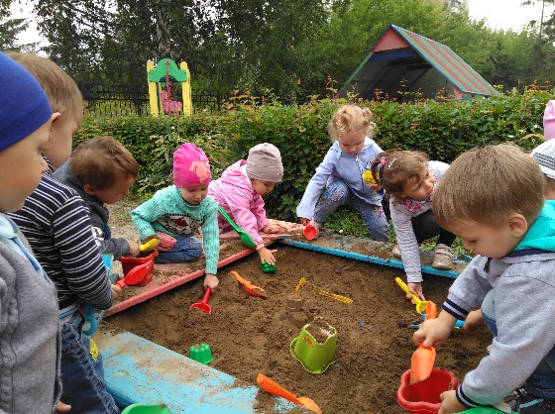 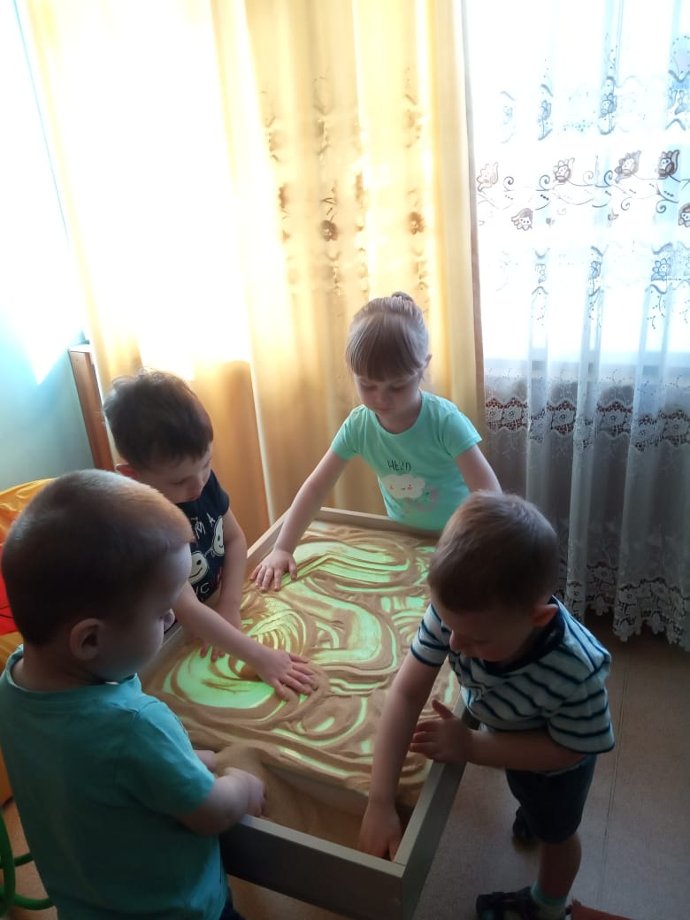

*Игры с песком на участке Игры с песком подгруппой*

В период адаптации широко используется пальчиковые игры. Дети очень любят игры с пальчиками. Их забавляет, что пальчики могут превращаться то в человечков, то в животных, то в домик.  
Эти игры так же помогают наладить контакт, близкие отношения с ребенком.

Создать хорошие настроение, заинтересовать детей помогут игры- инсценировки, имитационные игры. В группу приглашаются необычные гости- зайчики, клоуны, герои мультфильмов. В их роли могут быть как взрослые, так и старшие дошкольники, можно привлечь родителей.

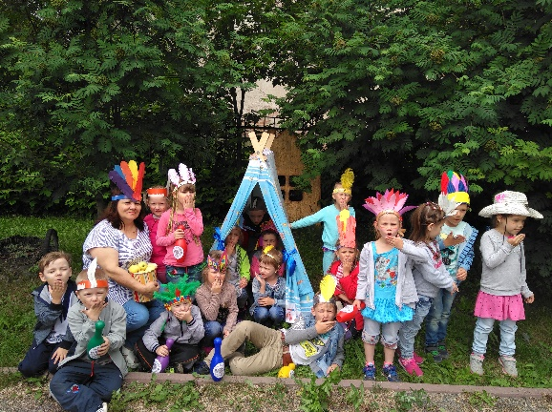 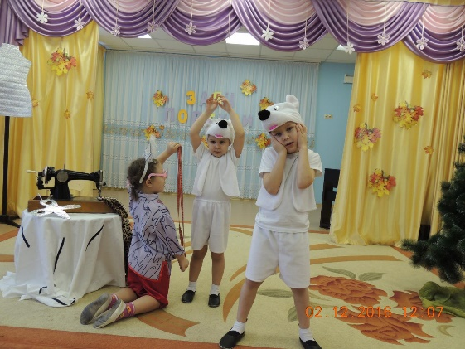

*Квест-игры совместно с родителями Игра -инсценировка*

Сделать повседневные действия более разнообразными и привлекательными опять поможет игра. Только не «заигрывайте» режимные моменты. Не обязательно выполнять игровые действия. Можно просто «одушевлять» бытовые предметы, придумывать истории, применять потешки.  
Так дети с большим удовольствием будут обедать, если вы расскажите им такую, например, историю: «Пока мы с вами гуляли, прибежали зайчики и принесли вкусные подарки - капусту и морковку. Где же подарки от зайчат? Да вот они, в щах! И капуста тут, и морковка. А как вкусно пахнут щи. Мы сейчас щи съедим и зайчат поблагодарим.»

Часто дети отказываются спать, ложиться в незнакомую кроватку, оставлять вещи «чужом шкафчике». Хорошо, если в кроватке его будет ждать игрушка (лучше мягкая), мишка или зайчик, которые никак не могут уснуть без Саши и Ани, а в шкафчике для одежды вдруг окажется маленькая машинка (самолет, куколка), которая «проезжала мимо сегодня утром». Игрушку заранее по просьбе воспитателя приносят родители из дома.

Совместная игра – это та деятельность, которая сразу сближает ребенка и взрослого. Дети двух лет еще не испытывают потребности в общении со сверстниками (это придет позже, к трем годам). Мало того, дети, не имеющие опыта общения с другими детьми, могут испытывать к ним страх, чувство неприязни. Для большинства детей сверстник – весьма занятный объект, на котором красивая одежда, который делает что-то необычное. Заняться общими делами, вместе играть, дети еще не умеют. Зато они с интересом наблюдают друг за другом и всегда готовы подрожать сверстнику. Этим и нужно воспользоваться для обучения детей игре рядом, а потом и вместе, для сближения детей между собой.

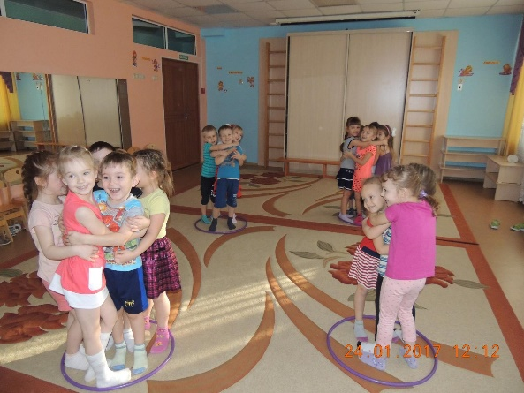 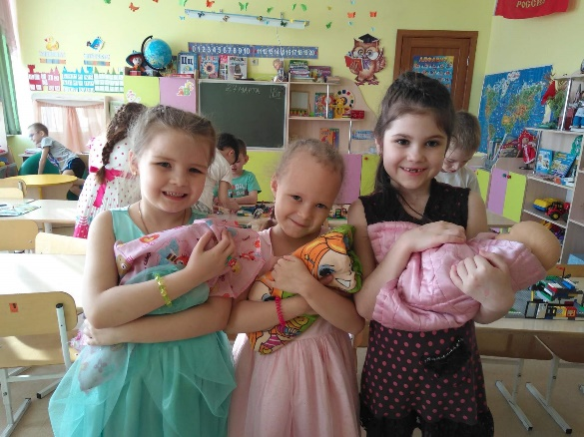

*Игра на сплочение « Липкие-пеньки» Сюжетные-игры*

Список литературы:

1. Роньжина А.С. «Занятия психолога с детьми 2-4 лет в период адаптации к дошкольному учреждению.- М.: Книголюб, 2003.
2. Чернецкая Л.В. «Психологические  игры и тренинги в детском саду». – Ростов-на-Дону., 2005.
3. Сертакова Н.М. «Игра как средство социальной адаптации дошкольников: Методическое пособие для педагогов ДОУ. – СПб.: ООО «Изд-во «ДЕТСТВО-ПРЕСС», 2009.